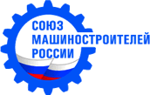
ОБЩЕРОССИЙСКАЯ ОБЩЕСТВЕННАЯ ОРГАНИЗАЦИЯ
«СОЮЗ МАШИНОСТРОИТЕЛЕЙ РОССИИ»
Комитет при Бюро Центрального Совета
по тракторному, сельскохозяйственному, лесозаготовительному, коммунальному и дорожно-строительному машиностроению
121099, г. Москва, Новинский б-р, дом 11, подъезд 2, тел./факс: +7 (499) 252-53-71; www.soyuzmash.ru; E-mail: komitet@tplants.com

23 апреля 2014 Информационное сообщение

Российские машиностроители выступили против ввоза в страну бывшей в употреблении строительно-дорожной, тракторной
и коммунальной техники

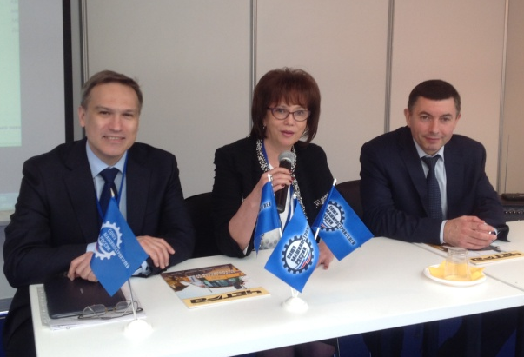
Представители профильного Комитета Союза машиностроителей России выступили против ввоза в страну бывшей в употреблении строительно-дорожной, тракторной и коммунальной техники. Свои позицию российские производители озвучили 22 апреля 2014 года на I Всероссийском конгрессе машиностроителей с участием стран СНГ «Инновационная стратегия развития транспортного и специального машиностроения».
По данным Росстата объем износа основных фондов средств производства в добывающей, строительной и транспортных отраслях в 2012 году составил от 49% до 56% при максимально допустимом уровне в 30%. Однако, компаниями этих отраслей практикуется достаточно эфемерная экономия на обновлении своего технического парка: приобретается бывшая в употреблении или недорогая новая техника с меньшим сроком службы. Эта тенденция может привести к тому, что расходы на устранение негативных последствий, связанных с использованием изношенной, ненадежной техники или недоукомлектованным парком, могут оказаться на несколько порядков выше расходов на своевременное обновление машин. Наглядным примером является ситуация, сложившаяся в связи с аварией на месторождении Требса и Титова в 2012 году.
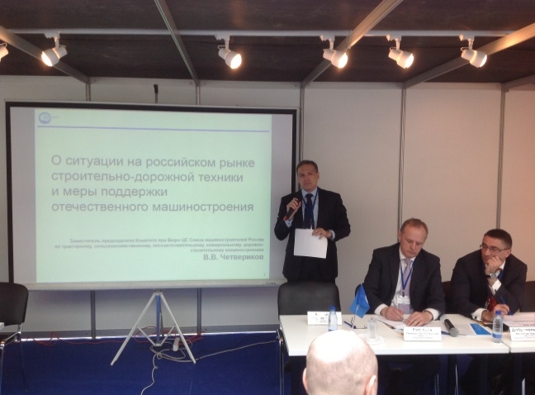
В числе основных сдерживающих факторов развития отрасли заместитель Председателя Комитета при Бюро ЦС «Союза машиностроителей России» по тракторному, сельскохозяйственному, лесозаготови-тельному, коммунальному и дорожно-строительному машиностроению, исполни-тельный директор ОАО «ЧЕТРА – Промышленные машины» Виктор Четвериков назвал «доминирующее (87%) присутствие на внутреннем российском рынке импортной техники, в том числе значительную (до 50%) долю продукции КНР; увеличение на 12% в 2013г. (к уровню 2012г.) поставок из-за рубежа техники, бывшей в эксплуатации; рост оборота фальсифицированных комплектующих и запасных частей».
«Очень важно сегодня обязательно сохранить имеющуюся общую положительную динамику отраслевого развития, несмотря на существующие объективные сложности, связанные, скорее, с общероссийскими тенденциями, - делится своим мнением сопредседатель Рабочей группы профильного Комитета при Бюро ЦС «Союза машиностроителей России» по строительно-дорожной технике, вице-президент СРО НП «Производителей строительно-дорожной, коммунальной и наземной аэродромной техники «СПЕЦАВТОПРОМ» Юрий Шемчишин. – Потенциал российских предприятий строительно-дорожного и коммунального машиностроения позволяет сегодня решать задачи технического перевооружения, в том числе направленные на совершенствование производства и освоение новых видов машиностроительной продукции».
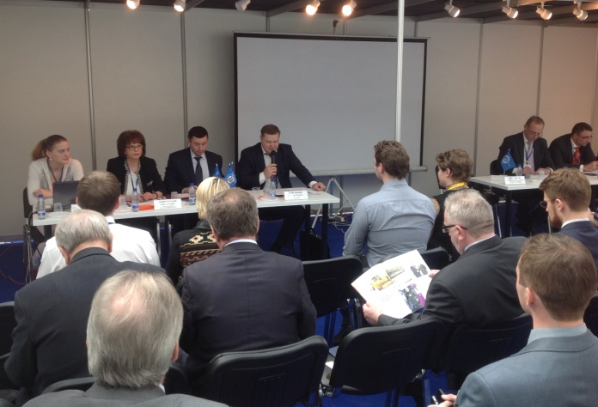
Среди сильных сторон российского машиностроения участниками обсуждения были названы: емкий рынок сбыта, конвертируемость рубля, исторические компетенции организации машиностроительных производств, хороший образовательный уровень персонала. Среди слабых – высокая стоимость ресурсов и продуктов их переработки, изношенность парка техники и технологическая отсталость, тяжелые климатические условия, высокая территориальная разобщенность и неразвитая транспортная сеть.
«Учитывая актуальность внедрения инновационных технологий в транспортном комплексе и в сфере строительства, следует отметить значимость возможности обсуждения современных тенденций в развитии производства строительно-дорожной и коммунальной техники РФ. И наша задача как государственного регулятора данного процесса, - прокомментировал ход обсуждения заместитель директора Департамента транспортного и специального машиностроения Минпромторга России Всеволод Бабушкин, - обеспечить импортозамещение зарубежной техники конкурентоспособным продуктом российского производства. Необходимые меры стимулирования развития отрасли уже предусмотрены в Стратегии развития строительно-дорожного и коммунального машиностроения России до 2020 года, проект которой направлен на рассмотрение Правительства Российской Федерации».
Эксперты Комитета при Бюро ЦС Союза машиностроителей России по тракторному, сельскохозяйственному, лесозаготовительному, коммунальному и дорожно-строительному машиностроению выступили с предложением принять следующие меры поддержки отрасли и отечественных производителей: 1) ввести полный запрет на ввоз бывшей в употреблении строительно-дорожной, тракторной и коммунальной техники; 2) регламентировать поставки техники зарубежных производителей при реализации инвестиционных проектов, осуществляемых в рамках государственных программ, федеральных и региональных целевых программ и т.п.; 3) разработать и ввести в действие нормативные документы по противодействию и предупреждению выпуска контрафактной продукции, в том числе комплектующих и запасных частей.
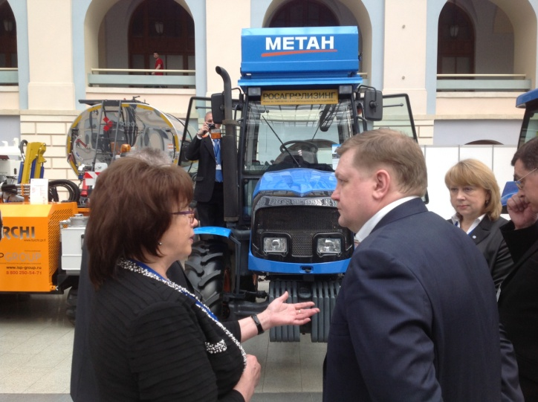
Резюмируя итоги, проведенной в рамках Конгресса, работы заместитель Председателя Комитета при Бюро ЦС «Союза машиностроителей России», вице-президент Концерна «Тракторные заводы» Наталия Партасова, отметила, что российские машиностроители к высокой конкурентности рынка готовы. «Несмотря на то, что в настоящее время господдержка для отрасли жизненно необходима, и условия присутствия на рынке отечественных производителей, в сравнении с иностранными конкурентами, сегодня не являются равными, все равно следует вести конструктивный диалог с государством о необходимых мерах отраслевой поддержки. При этом данные вопросы нужно рассматривать только комплексно, учитывая полный жизненный цикл производства отечественного продукта: от замысла конструкторов и подготовки для его реализации высококвалифицированных кадров – до обеспечения отраслей, в том числе стратегических, всей необходимой номенклатурой техники и оборудования, их техническим сопровождением, включая поддержку отечественного экспорта за рубежом. И тогда под стенами Кремля мы сможем увидеть преимущественно российскую технику!» - подчеркнула Наталия Партасова.
Аппарат Комитета
кomitet@tplants.com

На фото: Представители Рабочей группы профильного Комитета СМР (слева направо): Виктор Четвериков, Наталия Партасова, Юрий Шемчишин; Выступление Виктора Четверикова; Рабочий момент заседания; Инновационная модель экологичного трактор «АГРОМАШ» на метане всегда привлекает внимание прозорливых потребителей.

Для справки:
Комитет при Бюро Центрального совета Общероссийской общественной организации «Союз машиностроителей России» по тракторному, сельскохозяйственному, лесозаготовительному, коммунальному, дорожно-строительному машиностроению (Комитет) был создан 3 апреля 2008 года и является постоянно действующим консультационно-совещательным органом при Бюро Центрального совета «Союз машиностроителей России».
Основной целью деятельности Комитета является содействие обеспечению совершенствования механизмов правового, нормативного, административного и рыночного регулирования деятельности отраслей машиностроительного комплекса, обеспечивающих развитие отечественного тракторного, сельскохозяйственного, лесозаготовительного, коммунального, дорожно-строительного, машиностроения, а также консолидированная выработка программ по развитию указанных отраслей машиностроительного комплекса и осуществление координации и своевременного контроля эффективности их реализации

